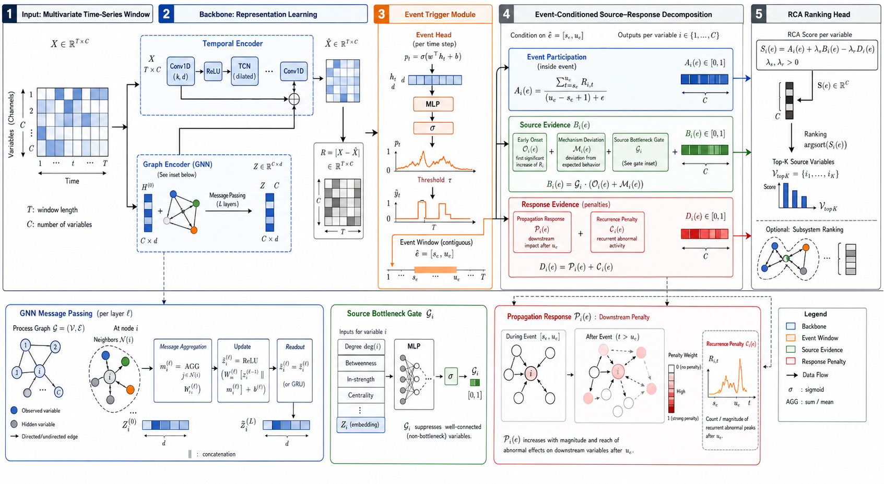3.2 为什么 predicted-event RCA 更重要
true-event RCA 是给定真实异常区间后做排序，相当于理想条件下考察解释模块上限；
predicted-event RCA 则先由模型自己检测事件，再在预测事件中做排序，更接近实际部署。
后者会同时受到检测漏报、边界偏移、事件分割和变量排序质量的影响，因此更难，但论文价值更强。
协议 | 含义 | 优势 | 风险
true-event RCA | 在真实异常窗口内做根因排序。 | 隔离解释模块能力，适合上限分析。 | 过于理想，不代表部署链路。
predicted-event RCA | 模型先产生预测事件，再在事件内排序变量。 | 更接近真实使用；能回答“检测后能不能诊断”。 | 受阈值、事件切分和匹配协议影响，需要透明报告。

4. 方法与系统架构

4.1 当前主线的名称
source-bottleneck-specificity-rca 作为当前固定主模型。

4.2 主干模型
模块 | 作用 | 当前定位
MoE decomposition | 把输入窗口拆成趋势与残差，残差更敏感于异常。 | 保留为重构主干的一部分。
Channel adaptive graph | 学习变量之间的依赖图，用于通道消息传递、机制违背和 RCA 证据。 | 核心模块，但不能直接声称因果图。
Temporal graph / EncoderStack | 建模窗口内部时间动态，多尺度时序卷积和注意力提取时序表示。 | 检测主干的一部分，不宜单独夸大。
VQ bottleneck | 作为训练侧正常模式正则，帮助稳定表示。 | 不应作为主要异常评分贡献。
Direct reconstruction score | 用 top-k 通道重构误差形成时间点异常分数。 | 主要检测信号，稳定可解释。

4.3 RCA 评分思想
当前 RCA 不是只看一个变量误差，而是把事件内证据融合起来。概念上可以理解为：
RCA_score_i(e)
= residual_i(e)
+ mechanism_i(e)
+ onset_i(e)
+ source_gate_i(e)
- propagation_i(e)
- specificity_i(e)
证据分量 | 直观含义 | 能支持什么 | 不能支持什么
residual | 事件内该变量重构误差多大。 | 变量异常响应强。 | 不能单独证明它是源头。
mechanism | 变量能否被图邻居按正常机制解释。 | 正常依赖关系可能被破坏。 | 不能等价于物理因果边。
onset | 事件早期是否先出现异常证据。 | 有助于区分源头与后续传播。 | 不能排除存在延迟或控制回路效应。
source gate / bottleneck | 把大量异常响应压缩成少数更可能源变量。 | 符合工业排查的 Top-K 需求。 | 不是严格因果识别。
propagation suppression | 降低更像下游响应变量的排序。 | 缓解残差排序偏向响应变量的问题。 | 不能完整重建传播路径。
event specificity | 惩罚跨事件反复排名靠前的通用响应变量。 | 提升 WADI 源变量排序。 | 目前偏导出阶段校准，需要在线版本和消融验证。

创新点

异常传播条件下的变量级根因排序
工业异常发生后，影响会沿设备连接、控制回路和工艺流程传播。
下游响应变量的异常幅度可能大于真正故障源变量，导致按残差、重构误差或注意力分数排序时，
模型容易把响应变量排在故障源变量前面。本文研究的科学问题是：
在事件边界由模型预测得到、异常传播已经发生的条件下，如何利用多种诊断证据提高故障源变量在排序结果中的位置。
技术抓手：图结构约束的多证据可学习变量排序，联合异常强度、异常起始时间、局部机制变化、传播关系和事件内变量特异性；证据来自 WADI/SWaT 变量级 RCA 主表和相关消融。

多证据排序，而非单一异常分数
方法不直接把残差最大的变量当作根因，而是把异常幅度、起始时序、机制变化、传播关系和事件内特异性拆成不同证据。
可学习参数用于校准这些证据在不同事件中的可靠性，而不是用黑盒分数替代诊断逻辑。
证据：residual-only、z-score、静态相关图等基线，以及 no source gate、no source-propagation、no specificity 等消融。

机制感知图证据
通道图不只是 message passing，而被赋予“用邻居解释目标变量”的机制任务。
早期 mechanism-prior-graph 进一步用弱正常相关先验提升 learned-edge faithfulness。
证据：mechanism-only 高于 random、图边 faithfulness smoke check。

写法
- 本文研究工业异常传播条件下的预测事件内变量级根因排序问题。 其核心挑战是观测到的异常强度同时包含故障源信号和传播响应信号，单一异常分数难以稳定指示根因变量。
- 本文提出一种图结构约束的多证据可学习变量排序方法。 方法联合异常强度、异常起始时间、局部机制变化、传播关系和事件内变量特异性，并用可学习参数校准不同诊断证据的可靠性。
- 本文在 WADI 和 SWaT 的模型预测事件窗口内评估变量级 RCA。 实验用 Hit@K、MRR 和消融结果验证该排序方法是否能把故障相关变量排到更靠前的位置，同时透明报告检测指标与失败消融。

7. 当前实验结果

7.1 检测结果：只能作为事件触发质量
数据集 | 主线设置 | Best Aff-F1 | Raw F1 | 解读
WADI | source-bottleneck-specificity, 8 epoch | 0.7569 | 0.0975 | 事件级触发尚可，点级 raw F1 弱。
WADI | source-bottleneck-specificity, 15 epoch | 0.7697 | 0.1063 | 检测略好，变量 RCA 也较强。
SWaT | source-bottleneck-specificity, 8 epoch | 0.7865 | 0.1821 | Affiliation 可用，raw F1 仍不适合宣称 SOTA。
SWaT | source-bottleneck-specificity, 15 epoch | 0.7554 | 0.2411 | raw F1 上升但 RCA 下降，说明训练更久不一定更利于源变量排序。

风险点：正式论文不能隐藏 raw F1。应把 raw F1、adjusted F1、Affiliation F1、AUROC/AUPRC 一起报告；
论文主张应是 “检测提供诊断入口”，不是 “检测性能全面领先”。

7.2 变量级 RCA：当前主结果
数据集 | 方法 | Matched | MRR | Hit@1 | Hit@3 | Hit@5 | 说明
WADI | z-score baseline | 待补 | 0.1934 | 0.0714 | 0.1429 | 0.4286 | 简单统计偏离很弱。
WADI | source-bottleneck-balanced | 1.0000 | 0.5268 | 0.3571 | 0.6429 | 0.7143 | 源瓶颈有效。
WADI | source-bottleneck-specificity | 1.0000 | 0.5960 | 0.5000 | 0.7143 | 0.7143 | 文档中最强变量级结果；journal validation 15 epoch 为 MRR 0.5873。
SWaT | z-score baseline | 0.9394 | 0.3201 | 0.1515 | 0.4242 | 0.4848 | 统计偏离有一定效果，但 top-1 明显弱。
SWaT | correlation prior | 0.9394 | 0.2550 | 0.1212 | 0.2727 | 0.2727 | 静态相关图不能直接解决源变量排序。
SWaT | source-bottleneck-specificity | 0.9394 | 0.5087 | 0.3939 | 0.5758 | 0.6667 | 当前 SWaT 主结果；journal validation proof_main_swat_e8 为 MRR 0.5069。

7.3 消融：哪些模块有价值，哪些有风险
消融/候选 | WADI 观察 | SWaT 观察 | 结论
no source-propagation | Var-MRR 从主线约 0.560/0.596 降到 0.2417。 | Var-MRR 降到 0.4429。 | 强支持 source/propagation 分解对变量级 RCA 重要。
no source gate | Var-MRR 降到 0.4447。 | Var-MRR 降到 0.4815。 | 支持 源门控不是只做展示，对排序有贡献。
no source bottleneck | Var-MRR 降到 0.4426。 | 接近主线，0.4956。 | 部分支持 WADI 明显，SWaT 不明显。
no mechanism | WADI 降到约 0.4575/0.4680。 | SWaT 反而高于主线，0.5547 或 proof 0.5421。 | 主要风险 机制分量对 WADI 有用，但 SWaT 上可能伤害排序。
source-preserving fusion | WADI e15 接近主线，0.5871。 | SWaT e8 到 0.5130，略高于主线 e8。 | 候选 有潜力，但不是压倒性提升。
mechanism-prior-graph | 早期主要用于图边 faithfulness。 | 检测/RCA 基本持平。 | 解释候选 价值在 learned-edge faithfulness，而非检测提升。

7.4 子系统级 RCA：好看但不是主贡献
子系统级结果整体较好，例如 SWaT 主线 Subsys-MRR 可到 0.8102 左右，WADI 约 0.79。
但 WADI 的 z-score 子系统 MRR 已达到 0.7679，说明粗粒度定位并不难。
因此子系统级结果适合作为“层级诊断”辅助证据，不应替代变量级 RCA 主表。

8. 不足
风险 | 当前状态 | 导师讨论要点/应对策略
检测不是 SOTA | WADI/SWaT raw F1 明显弱于常见检测论文；Affiliation F1 较可用。 | 论文定位为诊断/RCA，不与 GDN、TranAD 等正面比检测 SOTA；透明报告 raw 与 adjusted。
机制分量不稳定 | WADI 上 no mechanism 明显变差，但 SWaT 上 no mechanism 反而更好。 | 机制证据不能写成普适提升；需要自适应机制强度或数据集条件分析。
不能声称因果发现 | 当前通道图主要是依赖图/机制图，缺少严格干预或识别假设。 | 用 “mechanism-aware”、 “causal-inspired”、 “graph-guided”，避免 “causal discovery”。
事件特异性可能像后处理校准 | specificity 对 WADI 有提升，但属于导出阶段约束。 | 补 no-specificity、在线历史事件版本、seed 稳定性，说明没有用标签调单事件。
外部强 RCA baseline 未统一复现 | AERCA/CIRCA/REASON/CORAL/LEMMA-RCA 等主要是背景对齐。 | 正式投稿前至少复现 1-2 个强 RCA baseline 到本文 predicted-event 协议。
seed 稳定性不足 | 当前大量结果是单 seed 或少量筛选实验。 | 需要 3-5 seed 均值、标准差、bootstrap CI 或 paired test。
标签粒度不一致 | WADI/SWaT 可做变量级，HAI 主要是子系统级。 | 主表只放 WADI/SWaT 变量级；HAI 作为粗粒度/faithfulness 补充。
系统开关过多，像模块堆叠 | 代码 profile 很多，文档也有大量候选。 | 论文必须冻结一个主 profile，其余放消融或失败实验，不把所有模块都写成贡献。

9. 下一步计划

9.1 最优先补强
- 冻结主实验协议： 明确默认 profile、epoch、checkpoint policy、prediction key、RCA label registry、事件匹配规则。
- 补齐主表： WADI/SWaT 变量级 predicted-event RCA，外加 raw/adjusted/Affiliation 检测完整表。
- 补核心消融： residual-only、z-score、correlation graph、random graph、no source gate、no bottleneck、no propagation、no specificity、no mechanism。
- 补稳定性： 至少 3 seed，报告 MRR/Hit@K 的均值、标准差、置信区间。
- 补案例图： WADI 成功案例、SWaT 成功/近失误案例、失败案例，展示真实根因、top-k 排名、残差排序和 LaGraph 排序差异。

9.2 中期补强
- 把 AERCA/RCD/CIRCA/REASON/CORAL 中至少 1-2 个代表性 RCA baseline 迁移到当前 predicted-event 协议。
- 对 mechanism 分量做数据集条件分析：什么时候机制分量有用，什么时候会把 SWaT 排名带偏。
- 将 event-specificity 从批量后处理改成在线历史事件版本，降低审稿风险。
- 补充 graph-edge faithfulness 正式实验，不停留在 smoke check。

9.3 长期方向
- 从同时间依赖图发展到 lagged mechanism / Granger-style 约束，使“机制”更接近可检验因果结构。
- 引入 edge-level counterfactual 或 interventional masking，证明图边不是装饰性解释。
- 寻找更多带变量级 RCA 标签的工业控制数据集，避免 WADI/SWaT 过窄。

